Національний Технічний Університет України

“Київський Політехнічний Інститут”

Факультет Інформатики та Обчислювальної Техніки

Кафедра обчислювальної техніки

**Лабораторна робота №1**

з курсу «Комп'ютерне моделювання»

ОЗНАЙОМЛЕННЯ З ПАКЕТОМ MATLAB. БАЗОВІ КОНСТРУКЦІЇ МОВИ ПРОГРАМУВАННЯ

**Виконав:**

студент 3 курсу ФІОТ

групи ІО-82

Шендріков Є.О.

**Перевірив:**

Радченко К.О.

Київ 2020

**Мета роботи**

Ознайомлення з операційним середовищем системи **MATLAB**.

Командне вікно системи **MATLAB**.

Редактор **М**-файлів. Робоча область.

Основні команди.

Програмування в системі **MATLAB**.

**Хід роботи**

Перед виконанням лабораторної роботи був встановлений пакет прикладних програм для числового аналізу, а також мова програмування, що використовується в даному пакеті, а саме Matlab.

Для виконання необхідних завдань лабораторної роботи були взяті усі необхідні для обчислення задачі і прописані в файлі *lab1.m*. Також було ретельно пройдено і вивчено головний функціонал кожного з цих завдань. Для кращого засвоювання нового матеріалу була використана документація Matlab.

Для кращого виводу та форматування даних були використані деякі додаткові функції типу *str2mat* та *disp*, що поліпшило вивід даних, а також їх загальну структуру у виводі.

Код програм та побудована фігура наведені нижче:

*lab1.m*

% 1 - Задаємо вектори

disp("----------#1----------")

A = [3 9 5];

B = [2 1 5];

disp("A = " + mat2str(A))

disp("B = " + mat2str(B))

% 2 - Обчислюємо оператори

disp(newline + "----------#2----------")

disp("C = " + mat2str(A./B.^2))

disp("C = " + mat2str((A./B).^2))

disp("B = " + (sqrt(A(2)) + 2*B(1)))

% 3 - Порівнюємо два масиви

disp(newline + "----------#3----------")

A = [2 7 6 ; 9 0 -1 ; 3 0.5 6];

B = [8 0.2 0; -3 2 5; 4 -1 7];

disp("A < B:")

disp(A < B)

% 4 - Обчислюємо підпрограму

disp("----------#4----------")

x(1) = 2;

for i = 2:6

x(i) = 2*x(i-1);

end

disp("x: " + mat2str(x))

% 5 - Обчислюємо оператор

disp(newline + "----------#5----------")

disp('A:')

disp(magic(4))

% 6 - Викликаємо myfile

disp(newline + "----------#6----------")

a = 7.5;

b = 3.342;

disp("c = " + myfile(a,b))

% 7 - Формуємо тривимірний масив нормально розподілених випадкових чисел розміром 4 х 3 х 2.

disp(newline + "----------#7----------")

B = rand(4,3,2)

% 8 - Задаємо синусоїду 10 точками і виконуємо інтерполяцію,використовуючи рідку сітку.

x = 0:10;

y = sin(x);

xi = 0:0.25:10;

yi = spline (x,y,xi);

plot (x,y,'o',xi,yi,'r'), grid

*myfile.m*

function C = myfile(a,b)

C = sqrt((a.^2) + (b.^2));

end

*Результат програми*

>> lab1

----------#1----------  
A = [3 9 5]  
B = [2 1 5]  
  
----------#2----------  
C = [0.75 9 0.2]  
C = [2.25 81 1]  
B = 7  
  
----------#3----------  
A < B:  
 1 0 0  
 0 1 1  
 1 0 1  
  
----------#4----------  
x: [2 4 8 16 32 64 6 7 8 9 10]  
  
----------#5----------  
A:  
 16 2 3 13  
 5 11 10 8  
 9 7 6 12  
 4 14 15 1  
  
  
----------#6----------  
c = 8.2109  
  
----------#7----------  
B(:,:,1) =  
 0.0688 0.4076 0.5313  
 0.3196 0.8200 0.3251  
 0.5309 0.7184 0.1056  
 0.6544 0.9686 0.6110  
  
  
B(:,:,2) =  
 0.7788 0.1537 0.4574  
 0.4235 0.2810 0.8754  
 0.0908 0.4401 0.5181  
 0.2665 0.5271 0.9436

*Побудована фігура*

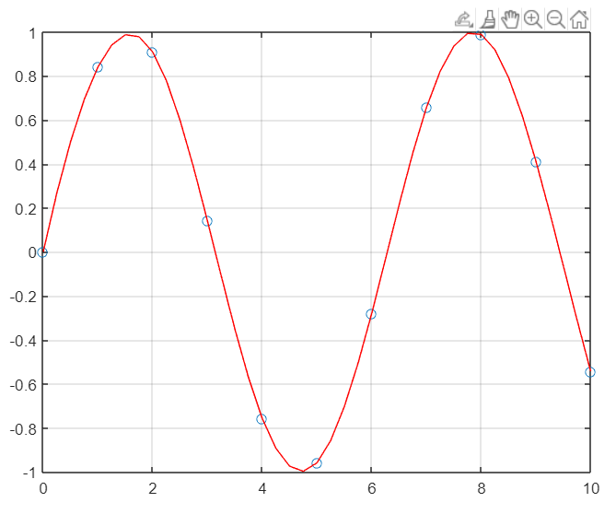

**Висновок**

Ознайомився з пакетом Matlab, навчився створювати вектори, матриці, виконувати операції над ними, створювати M-файли, будувати графік функції, виконувати інтерполяцію. А також було розібрано документацію Matlab стосовно заданого в завданні функціоналу і використані деякі додаткові функції для форматування та виводу. Кінцева мета роботи досягнута.